|  |  |
| --- | --- |
| **Santa Teodora de Alejandria, Penitente** | **DESAFÍO VIRTUAL – No. 198**  **02/08/2024**  **Prof. Oscar Lobo i Oconitrillo**  [oscargdolobo1951@gmail.com](mailto:oscargdolobo1951@gmail.com)  **Tels. 8849-1995 – 2236-2833** |

*El 2 de septiembre es día de* ***Santa Teodora de Alejandría.*** *Muy poco conocida su historia,  su camino a la santidad se inicia desde una profunda conversión tras un adulterio.  Teodora vive en Egipto durante el siglo V. Casada con Pafnucio, hombre piadoso, cae en el pecado de infidelidad y tras tener intimidad con otro hombre se da cuenta de hasta que punto se ha alejado de Dios. Arrepentida de corazón, tiene ahora la tentación de seguir su vida matrimonial como si nada hubiera pasado, ya que su adulterio nadie lo sabía (ni siquiera su esposo), pero tras meditarlo profundamente decide marcharse a un monasterio donde vivirá en clausura (oración y penitencia) hasta su muerte.*

*La leyenda histórica anota que, al no encontrar una comunidad femenina, optó por disfrazarse de hombre a ingresar en un monasterio masculino. Acusada en falso de ser «padre» de una transeunte que quedó embarazada cerca del monasterio, no quiso defenderse de la calumnia y tuvo que salir del convento y entregarse al cuidado de su falso hijo. Una vez mayor éste, Teodora fue admitida de nuevo a la vida religiosa hasta su muerte. Su hijo también fué religioso y Abad de Monasterio.*

*Aún poniendo en duda la parte legendaria, el ejemplo de Teodora nos lleva al de la persona pecadora que tiene la humildad de reconocer su falta y con fuerte propósito seguir caminando hacia la santidad. Santa Teodora de Alejandría, conversa de todo corazón, intercede por nosotros*

**Francisco sean hombres de paz cerca de los pobres**

*Este sábado 31 de agosto, el Santo Padre recibió en audiencia a los participantes en el LXXXVI Capítulo General de la Orden de los Frailes Menores Capuchinos. A los hijos de san Francisco, el Pontífice los animó “a perseverar en su camino, con confianza y esperanza” y los invitó a aprovechar esta oportunidad extraordinaria para compartir las "cosas maravillosas" que Dios realiza a través de ellos.* ***Renato Martinez – Ciudad del Vaticano***

Buenos confesores, buenos. Y sigue vivo uno, que es argentino; Lo he hecho cardenal ahora. ¡Esto lo perdona todo! Me dijo esto: que a veces siente el escrúpulo de perdonar demasiado - siempre perdona -, y un día fue ante el Señor, en la capilla, para disculparse: "Perdóname, Señor, he perdonado demasiado... ¡Pero fuiste Tú quien me dio el mal ejemplo!”. Así reza este buen Cardenal vuestro.

|  |  |
| --- | --- |
|  | El Papa recibe a los miembros del Capítulo General de los Frailes Menores Capuchinos |
| Grupo de Capuchinos sacerdotes, Hnos. y estudiantes expulsados de Guatemala (1872). Uno de ellos, **Fr. José de Calasanz,** llegó a ser Cardenal en 1899. | Audiencia del Santo Padre Francisco a los Capuchinos, en el Capitulo General, Roma - 2024 |

¡Benvenidos! Me alegra encontrarme con vosotros con motivo de LXXXVI Capítulo General. Dirijo mi saludo a vosotros y en particular al Ministro general, hermano Roberto Genuin.

Lo que estáis viviendo es un momento importante para vosotros y para la Iglesia. El Capítulo, de hecho, reúne a frailes de diferentes países y culturas, que se reúnen para escucharse y hablarse en el único lenguaje del Espíritu. Es una oportunidad extraordinaria para compartir las "cosas maravillosas" (cf. Sal 125,3) que Dios sigue obrando a través de vosotros, hijos de san Francisco esparcidos por el mundo. Por eso espero que, mientras agradecéis a Dios por el desarrollo de la Orden, especialmente en las Iglesias jóvenes, aprovechéis este debate para preguntaros qué os pide el Señor, para poder continuar hoy anunciar con pasión el Reino de Dios tras las huellas del Poverello.

Por tanto, quisiera recordaros tres dimensiones de la espiritualidad franciscana, que creo que pueden ayudaros en el discernimiento y en el apostolado misionero: la fraternidad, la disponibilidad y el compromiso por la paz.

La hermandad. El lema de vuestro Capítulo es este: «El Señor me dio hermanos» (Test. 14) «para ir por el mundo» (RB 3,10). Recuerda la experiencia de Francisco, subrayando que la misión, según su carisma, nace en la fraternidad para promover la fraternidad (RB 3, 10-12; cf. Carta a los miembros de la familia franciscana en el octavo centenario de la aprobación de Regla Bollata, 9 de noviembre de 2023). En el fondo hay, podríamos decir, una "mística de la colaboración", según la cual nadie, en el plan de Dios, puede considerarse una isla, sino que cada uno está en relación con los demás para crecer en el amor, saliendo de sí mismo y haciendo su propia vida. la singularidad es un regalo para los hermanos. Uno de vosotros que cuida de vuestra unicidad, pero sin transformarla en don para vuestros hermanos, ¡aún no ha comenzado a ser capuchino!

Por lo tanto, no os habéis reunido para optimizar - como desgraciadamente escuchamos a veces - los "recursos humanos" de la Orden, ni para mejorar sus prestaciones ni para preservar sus estructuras. Más bien, volváis a reconoceros, en la fe, como hermanos elegidos, reunidos y acompañados por la caridad providente del Padre, y a dejaros interpelar por esta verdad, especialmente en lo que respecta al campo de la formación, en el que estáis han estado trabajando desde hace algún tiempo. Y hazlo bien, porque sin formación no hay futuro.

Por eso os invito a que en vuestras reuniones no se pongan nunca en el centro los recursos económicos, los cálculos humanos u otras realidades de este tipo: son todas herramientas útiles, de las que también hay que preocuparse, pero siempre como medios, nunca como fines. En el centro están las personas: aquellas a las que el Señor os envía y aquellas con las que os da para vivir, su bien, su salvación. En una palabra: que el centro sea la fraternidad, de la que os animo a ser promotora en vuestras casas de formación, en la gran familia franciscana, en la Iglesia y en todos los ámbitos en los que trabajáis, incluso a costa de renunciar. , a favor de la fraternidad, a proyectos y realizaciones de otro tipo. La fraternidad es lo primero. Sois hermanos. “¡Pero yo soy sacerdote!”. Sí sí, pero después de eso. Lo importante es el hermano. Eres sacerdote, diácono, lo que sea, pero fraile: ésta es la base.

Y esto nos lleva al segundo aspecto de nuestra reflexión: la disponibilidad. Fraternidad y disponibilidad. Vosotros, los Capuchinos, tenéis fama de estar dispuestos a ir donde nadie quiere ir, y esto es muy bonito. Vuestro estilo abierto, de hecho, testimonia a todos que lo más importante en la vida es la caridad (cf. 1 Cor 13,13), y que siempre vale la pena dedicar la vida a ella.

Por tanto, representáis un signo para toda la Comunidad, llamada a ser en su conjunto, siempre y en todas partes, misionera y "en salida" (cf. Concilio Ecuménico Vaticano II, Decreto Ad gentes, 2; Exhortación apostólica Evangelii gaudium, 20). Un signo importante, especialmente en tiempos como el nuestro, marcado por conflictos y cierres, donde la indiferencia y el egoísmo parecen prevalecer sobre la disponibilidad, el respeto y el compartir, con consecuencias graves y evidentes, como la explotación injusta de los pobres y la devastación ambiental.

En este contexto, vuestra disposición a dejaros implicar personalmente en las necesidades de vuestros hermanos y a decir con humilde valentía: "¡Aquí estoy, envíame a mí!". (Is 6,8) son un don carismático que hay que valorar y aumentar. Procurad ser siempre así: sencillos, libres y disponibles, dispuestos a dejarlo todo (ver Mc 1,18) para estar presentes donde el Señor os llama, sin buscar reconocimiento y sin exigencias, con el corazón y los brazos abiertos. Y ésta será vuestra pobreza.

Y llegamos así al tercer valor que os caracteriza: el compromiso por la paz. Sea pacífico. De hecho, vuestra capacidad de estar con todos, entre el pueblo, hasta el punto de ser comúnmente considerados "frailes del pueblo", a lo largo de los siglos os ha convertido en expertos "pacificadores" (cf. Mt 5,9), capaces de crear oportunidades para reunirse, mediar en la resolución de conflictos, unir a las personas y promover una cultura de reconciliación, incluso en las situaciones más difíciles.

Pero en la base de este carisma hay, como hemos dicho, una condición fundamental: estar, en Cristo, cerca de todos (cf. Lucas 10,25-37), especialmente de los más pobres, abandonados y desesperados, sin jamás excluyendo a nadie. El mismo San Francisco, como sabemos, llegó a ser el "hombre de paz" que el mundo entero reconoce, a partir de su encuentro con los leprosos, en cuyo abrazo descubrió y aceptó sus heridas más profundas y en cuya presencia encontró a Cristo, su Salvador. Así, como perdonado se convirtió en portador del perdón, en amado dispensador de amor, en reconciliado promotor de la reconciliación. Se sintió perdonado, amado, reconciliado y trae perdón y trae amor y trae reconciliación. Y así debéis ser vosotros, hombres de amor, de perdón, de reconciliación. Es la fe la que lo ha hecho en muchas ocasiones instrumento de paz en manos de Dios, y ella, para Él como para nosotros, ha tenido y tendrá siempre un vínculo vital con la cercanía a los últimos, no lo olvidemos ( ver Exhortación Apostólica Evangelii gaudium, 49).

Para concluir, queridos hermanos, os invito a perseverar en vuestro camino, con confianza, con esperanza. Que Nuestra Señora os acompañe. Y os agradezco todo el bien que hacéis en la Iglesia. Os bendigo de corazón a vosotros y a la gran familia capuchina. Y les pido que por favor oren por mí – ¡a favor, no en contra! --- [01330-IT.02] [Texto original: italiano]

|  |  |
| --- | --- |
|  |  |
| Grupo de Capuchinos en 1924, Convento de Cartago. Es el grupo que tomarían la misión de Guanacaste y Puntarenas, Diócesis de Alajuela (1924-1944) | Primer Costarricense profeso y sacerdote capuchino (1933) – Fr. Francisco Nuñez, OFM Cap. – Misionero en Colombia por muchos años. |

**Hablan los provinciales de Indonesia, Malasia-Singapur y Timor Oriental**

¿Qué esperan los jesuitas de Asia del próximo viaje del Papa Francisco?

**Del 2 al 13 de septiembre, el papa Francisco realizará su 45 viaje apostólico, en el que visitará Indonesia, Papúa Nueva Guinea, Timor Oriental y Singapur. Es su regreso a Asia desde 2019, cuando visitó Tailandia y Japón. El próximo viaje de 12 días será el más largo del Santo Padre en el extranjero a lo largo de sus 11 años de papado**

***Agencia: Religión Digital: 30/08/2024***

([*Jcapsj*](https://jcapsj.org/2024/08/hopes-and-insights-from-the-holy-fathers-upcoming-trip-to-asia-pacific/?utm_source=JCAP+Contacts&utm_campaign=c3d0d92a2f-EMAIL_CAMPAIGN_November+26+2020_COPY_01&utm_medium=email&utm_term=0_e5bb4b4878-c3d0d92a2f-178996981)).- Del 2 al 13 de septiembre, el papa Francisco realizará su 45 viaje apostólico, en el que visitará **Indonesia, Papúa Nueva Guinea, Timor Oriental y Singapur.** Es su regreso a Asia desde 2019, cuando visitó Tailandia y Japón. El próximo viaje de 12 días será el más largo del Santo Padre en el extranjero a lo largo de sus 11 años de papado.

Durante su visita, el Papa Francisco se reunirá con jóvenes, ancianos y enfermos, niños con discapacidad, funcionarios gubernamentales, obispos, sacerdotes, religiosos y misioneros, y mantendrá diálogos interreligiosos. Como en todos sus viajes apostólicos, mantendrá encuentros privados con los jesuitas locales de estos lugares.

En previsión de la visita apostólica del Papa Francisco, los superiores mayores de la Provincia Jesuita de Indonesia, de la Región de Malasia-Singapur y de la Región de Timor-Leste reflexionan sobre el significado de la visita del Santo Padre a sus naciones y sus implicaciones para la Iglesia local.

**P. Benny Juliawan SJ, Provincial, Provincia de Indonesia**

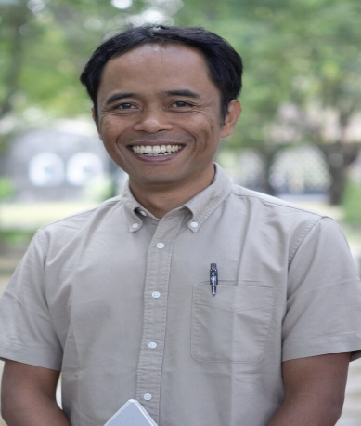Los católicos de Indonesia esperan con impaciencia la visita del Papa Francisco. **La última visita papal tuvo lugar en 1989,** cuando Juan Pablo II recorrió el país y visitó varias islas. Esta vez, el Papa Francisco sólo pasará cuatro días en la capital, y todo el mundo ha estado ocupado con diversos preparativos. Se calcula que 87.000 personas asistirán a la misa papal en el estadio Gelora Bung Karno, procedentes de las 37 diócesis del país.

Los **católicos indonesios son unos ocho millones,** es decir, aproximadamente el cuatro por ciento de los 280 millones de habitantes del país. Se trata de una ínfima minoría en el mayor país musulmán del mundo. La relación entre los católicos y la población mayoritariamente musulmana ha sido en gran medida pacífica. Por supuesto, existe discriminación y ha habido conflictos, algunos bastante violentos en el pasado, pero no hay persecución sistemática gracias a la Constitución laica del país. De hecho, los católicos ocupan un lugar destacado en diversos aspectos de la vida pública, como los negocios, la educación y el gobierno. Las escuelas, universidades, hospitales y organizaciones caritativas católicas son especialmente conocidas. Además, la Iglesia católica participa activamente en el diálogo interreligioso. Sin duda, la visita papal pondrá de relieve estas interesantes características. No es perfecto, pero es un ejemplo de cómo la Iglesia prospera como minoría.

Como nota al margen, el Papa **Francisco invitará a los jesuitas a una audiencia privad**a. Obviamente, estamos encantados con esta perspectiva y ya somos la envidia de muchos. Con su sabiduría y su formación jesuita, nos dará mucha alegría y nos desafiará a partes iguales.

**P. Francis Lim SJ, Superior, Región Malasia-Singapur**

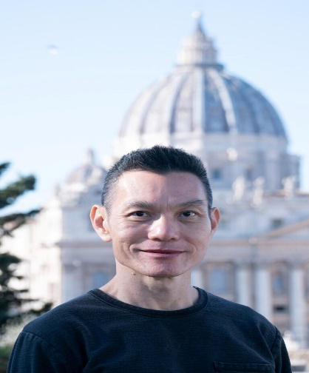Con la visita del Papa Francisco a Singapur, **los jesuitas de Malasia-Singapur esperan destacar su identidad jesuita y su estrecha afinidad con la espiritualidad ignaciana y el modo de proceder de los jesuita**s. Esta visita ofrece una oportunidad para promover a los jesuitas y la obra de espiritualidad en Singapur, e indirectamente, para promover las vocaciones a la Compañía de Jesús.

Los jesuitas de Malasia-Singapur invitan también a los católicos de Singapur a **ofrecer sus peticiones personales para recibir oraciones y una bendición papal especial.** Las peticiones se pueden escribir y depositar en una caja designada en el mostrador de recepción del Kingsmead Centre desde ahora hasta el 7 de septiembre. Durante una audiencia privada con el Papa Francisco, le presentaremos la caja y solicitaremos su bendición para todas las peticiones recogidas. También rezaremos por estas peticiones durante todo el tiempo.

La archidiócesis de Singapur se está preparando bien para la próxima visita, tanto espiritual como logísticamente. Véase su página web: <https://www.popefrancis2024.sg/> Cada domingo, en todas las parroquias, incluida la parroquia jesuita de San Ignacio, todos rezan esta oración después de la Oración de los Fieles:

***«Pedimos por nuestro Santo Padre, el Papa Francisco, y por la Iglesia Universal, para que su Visita Apostólica a Indonesia, Papúa Nueva Guinea, Timor Oriental y Singapur nos inspire a llevar la alegría del Evangelio a todos los pueblos, renueve y fortalezca nuestra fe, convierta los corazones, fomente la unidad y traiga esperanza a la humanidad. Amén».***

**El 13 de septiembre habrá un acto a puerta cerrada**, que es un diálogo interreligioso entre el Papa y los jóvenes. En él participarán jóvenes de distintas religiones. Siendo un país multicultural y multirreligioso, aunque pequeño a los ojos del mundo, Singapur tiene un alto índice de convivencia armoniosa entre personas de diferentes orígenes. La visita del Papa Francisco reforzará aún más la actual voz de moderación con su presencia, especialmente por parte del jefe de la Iglesia católica romana mundial, que, a nivel de diócesis, está a la vanguardia del diálogo interreligioso en Singapur.

**P. Erik John Gerilla SJ, Superior, Región de Timor Oriental**

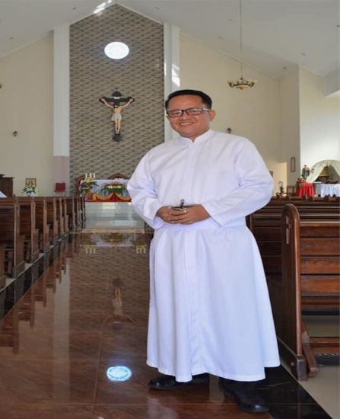Del 9 al 11 de septiembre, **Timor Oriental vivirá un acontecimiento histórico con la visita del Papa Francisco**, que se convertirá en el segundo pontífice en pisar esta pequeña nación de 1,3 millones de habitantes. Como país mayoritariamente católico, hay mucha expectación por su visita. Tanto el Gobierno como la Iglesia local están organizando una gran bienvenida y una serie de actos cuidadosamente planificados que esperemos se lleven a cabo correctamente. Serán tres días como ningún otro en la capital, Dili, con una afluencia prevista de residentes locales, invitados extranjeros y medios de comunicación internacionales.

En medio de las festividades de la visita del Papa, también **se especula sobre el mensaje contundente que el Papa Francisco podría transmitir al pueblo y a nuestros líderes**, tanto del Estado como de la Iglesia. Espero que el Santo Padre se dirija a nuestros dirigentes y les anime a combatir incansablemente la pobreza y la injusticia, que afectan a la mayoría de nuestra población. La paz y el orden, así como el bienestar de nuestra juventud, serán también temas oportunos de su mensaje. En cuanto a la Iglesia, esperamos que el Papa Francisco no guarde silencio sobre la cuestión del clericalismo, de la necesidad de reforzar nuestra convicción de ser una Iglesia para los pobres, e invite a nuestros líderes y ancianos a trabajar constantemente por la evangelización de las culturas locales.

El tema de la visita del Santo Padre a Timor Oriental es «Que a vossa fé seja a vossa cultura» (*Que tu fe se convierta en tu cultura*). Estas fueron las palabras pronunciadas por el propio Papa Francisco cuando se dirigió a los tres obispos de Timor durante su visita *ad limina* a la Santa Sede el año pasado. Persisten las tensiones entre la cultura o las costumbres locales y la fe católica. El sincretismo se tolera en gran medida, pero se espera que el Papa Francisco destaque ante los fieles los valores humanos supremos que deben mantenerse en medio de las influencias polarizadoras de la cultura local y las enseñanzas católicas. Durante su visita predominarán las danzas y rituales tradicionales, pero espero que la vitalidad que transmitimos refleje la aspiración común de la gente a una Iglesia y una nación basadas en la fe y la justicia. Aunque no esperamos que todos los problemas del país se resuelvan tras la visita del Papa, rezamos para que, como ocurrió con la visita del Papa Juan Pablo II en 1989,**inspire un nacionalismo renovado y confianza en la Iglesia, con una opción preferencial por la difícil situación de los pobres**.

**Ambiente, diálogo interreligioso y paz, entre los temas de los que hablará el Papa Francisco en su gira asiática**

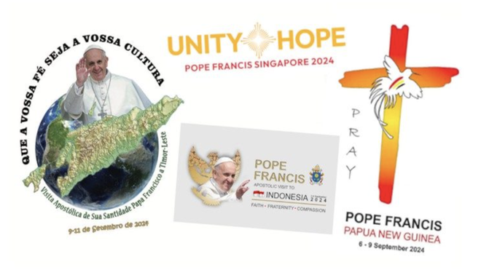

* **El pontífice dará 16 discursos durante el viaje que iniciará el lunes para ir a Indonesia, Papúa Nueva Guinea, Timor Oriental y Singapur**
* **Libertad religiosa y tecnología, otros ejes que estarán presentes en la gira más larga del pontificado**
* **¿Cuántos católicos en cada país? Un 3% en Indonesia; un 30% en Papúa; un 96% en Timor y un 3% en Singapur**
* **Junto al Papa viajará, "en los mismos números que otros viajes", un médico y dos enfermeros, con las mismas previsiones de salud que se toman en todos los viajes, apuntó Bruni**

